**寻甸回族彝族自治县创建云南省生态文明建设示范县工作领导小组办公室**

简 报

第15期

县创建云南省生态文明建设示范县工作领导小组办公室 2022年7月19日印

寻甸县人大常委会视察省级生态文明建设示范县创建工作

2022年7月14日，寻甸县人大常委会副主任赵德伟带领人大常委会委员对省级生态文明建设示范县创建情况进行视察，视察组一行在县委常委、副县长饶志雄及市生态环境局寻甸分局、县发展改革局、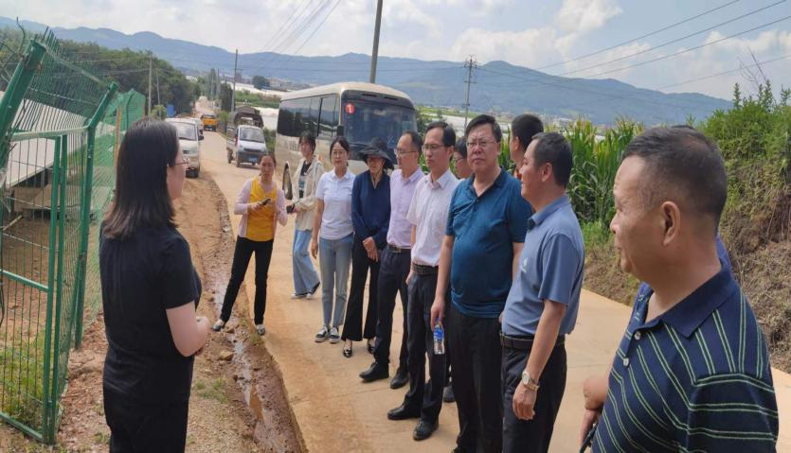县河长办、县农业农村局相关负责人陪同下，实地查看了昆明东山水泥生产有限公司能耗整改工作、果马河水环境综合治理多合段农村生活污水收集治理情况。

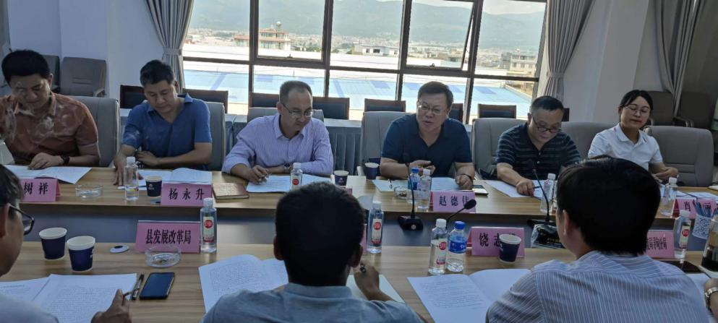视察反馈会上，市生态环境局寻甸分局局长刘荣汇报了省级生态文明建设示范县创建工作开展情况，县发展改革局、县河长办、县农业农村局等部门对牵头创建指标情况作汇报，与会人员就进一步做好创建工作提出了意见建议，赵德伟对开展创建工作以来所取得的成绩给予充分的肯定，同时要求，**一是**进一步提高对创建省级生态文明建设示范县重要性的认识,县政府及相关部门要以创建生态文明建设示范县为契机，优化调整产业结构，提升绿色化发展水平，突出宣传教育，强化综合整治，严格环保执法，持续巩固提升生态文明建设水平；**二是**以重点项目建设促进生态环境持续优化，持续抓好突出生态环境问题整改，坚决打好蓝天碧水净土三大保卫战，推动生态文明建设整体提升；**三是**高标准高质量创成省级生态文明建设示范县，创建工作目前已进入倒计时阶段，要紧盯时间节点抓落实，加快补短板、强弱项,一项一项抓落实、促达标、提质量。